**7. آماده سازی نمونه**

|  |  |  |
| --- | --- | --- |
| **اسم آزمایشگاه:** | {{LabName}} | |
| **اسم سند:** | **دستورالعمل آماده سازی اولیه نمونه برای لام مستقیم و کشت** | |
| **کد سند:** | D-004-0007 | |
| **دسته بندی سند:** | دستورالعمل های مدیریت و پردازش نمونه های میکروبی | |
| **شماره ویرایش:** | {{EditeNumber}} | |
| **تاریخ ویرایش:** | {{EditeNumber}} | |
| **تاریخ بازنگری سند:** | {{ReviewDate}} | |
| **تهیه کننده:** | **تایید کننده:** | **تصدیق و امضاء :** |
| شرکت دارا ویرا آزما  دکتر داریوش شکری | {{ConfirmerOneName}} | {{ConfirmerTwoName}} |

**(1) هدف:**

تشریح نحوه آماده سازی اولیه نمونه های مختلف شامل مایعات بدن، زخم ها و بافت ها و غیره برای تهیه لام مستقیم و انجام کشت.

**(2) مسئولیت ها:**

مسئولیت آماده سازی های اولیه نمونه برای لام مستقیم و کشت و ثبت مستندات آنها با پرسنل بخش میکروب شناسی می باشد.

**(3) تعاریف و اصطلاحات:**

**آماده سازی اولیه نمونه:** بسیاری از نمونه‌ها قبل از انجام لام مستقیم و تلقیح روی محیط های کشت اولیه به نوعی آماده سازی اولیه نیاز دارند. آماده سازی اولیه نمونه شامل روش هایی مانند همگن سازی، آسیاب کردن استخوان، یا خرد کردن بافت و همچنین تغلیظ نمونه با سانتریفیوژ یا فیلتر کردن حجم زیادی از مایعات استریل، مانند مایعات آسیت (صفاق) یا پلور (ریه)؛ یا ضدعفونی کردن نمونه‌های تنفسی، مانند نمونه‌های مشکوک به باکتری لژیونلا یا مایکوباکتریوم می باشد.

**(4) شرح دستورالعمل:**

* تمامی نمونه های ارسالی میکروب شناسی باید اورژانسی تلقی شوند و در اسرع وقت کشت و لام مستقیم تهیه و گزارش سریع شود.
* **پردازش گروهی نمونه ها:** به طور کلی، پردازش و انجام گروهی نمونه ها برای اکثر آنها استفاده نمی شود. با این حال، در چند موقعیت، مناسب است: نمونه هایی از باسیل های اسید فاست که نیاز به هضم و ضدعفونی دارند را می توان یک بار در روز در یخچال نگهداری کرد و انجام داد. نمونه های مدفوع برای بررسی انگلی (O&P) که در نگهدارنده هستند نیز می توانند به صورت گروهی پردازش شوند. نمونه‌های کشت ویروسی که در محیط های انتقال ویروس جمع‌آوری شده‌اند نیز می‌توانند به صورت گروهی پردازش شوند.

**آماده سازی اولیه نمونه برای لام مستقیم و کشت**

* اکثر نمونه ها به یکی از سه شکل به آزمایشگاه می رسند: سواب، بافت یا مایع. روش های آماده سازی اولیه در اینجا توضیح داده می شوند:

**1. مایعات استریل قابل سانتریفیوژ (معمولاً بیشتر از 1 میلی لیتر):**

* برای برخی از مایعات استریل بدن شامل دیالیز صفاقی، پلور و دیالیز صفاقی سرپایی، حجم زیادی (حدود 50 میلی لیتر) برای افزایش احتمال بازیابی باکتری ها تغلیظ می شود. برای بقیه نمونه های مایعات استریل حدود 10 میلی لیتر توصیه شده است.
* سانتریفیوژ و فیلتراسیون روش هایی برای تغلیظ هستند. اگر قوام نمونه به اندازه کافی رقیق باشد تا از گرفتگی فیلتر استریل جلوگیری شود، می توان فیلتراسیون نمونه را انجام داد. پس از فیلتراسیون، فیلتر برداشته شده و روی سطح پلیت آگار قرار می گیرد.
* نمونه های قابل سانتریفیوژ به روش زیر انجام می شوند:

الف) نمونه را سانتریفیوژ کنید (20 دقیقه در دور g 2000-3000).

ب) اکثر مایع رویی را دور بریزید و بخش کمی (حدود 1 میلی لیتر) از مایع رویی همراه با رسوب را نگه دارید.

ج) به آرامی رسوب را با استفاده از پیپت استریل معلق کنید.

د) در این حالت برای تهیه اسمیر، اگر نمونه رقیق است یک یا چند قطره از آن را بر روی سطح کوچک مشخص شده از لام تمیز قرار دهید (شکل های 1 راست). اگر نمونه مایع یا رسوب بسیار سنگین و غلیظ هستند برای تهیه اسمیر، قسمتی از نمونه برای ایجاد ناحیه ای باریک می تواند کشیده شود (مشابه فروتی خون محیطی) (شکل های 1 چپ).

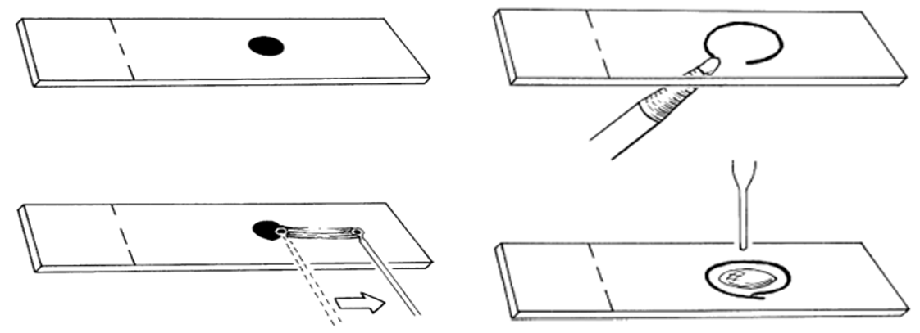

شکل 1. **راست**: تهیه اسمیر از نمونه مایع رقیق. **چپ**: تهیه اسمیر از نمونه مایع غلیظ.

ه) برای کشت چند قطره از رسوب به دست آمده را بر روی یک چهارم اولیه محیط های کشت قرار دهید و سپس کشت خطی را به کمک لوپ استریل انجام دهید (کشت خطی اینجا برای جداسازی باکتری هاست نه کانت چون نمونه غنی شده است).

محیط براث را می توان با قرار دادن چند قطره از رسوب نمونه در آن تلقیح کرد.

**2. نمونه های مایع غیرقابل سانتریفیوژ )کمتر از یک میلی لیتر):**

الف) در نمونه های مایع با کمتر از یک میلی لیتر، نمونه را کاملاً هم زده تا هموژن و یکنواخت شود.

ب) سپس یک تا چند قطره را روی لام تمیز قرار دهید.

ج) با استفاده از نوک پیپت، قطره را روی قسمت کوچکی از لام بمالید و طبق روش شکل 1 لام را تهیه کنید.

د) چند قطره از مایع همزده شده را بر روی محیط های لازم در یک چهارم پلیت کشت دهید و سپس کشت خطی را انجام دهید (اینجا هم کانت به دست می آید هم جداسازی چون نمونه غنی نشده است).

**3. نمونه های بسیار ویسکوز یا چرکی:**

الف) با یک قطره نرمال سالین استریل روی لام، نمونه را رقیق کنید و اسمیر را روی ناحیه ای به اندازه یک چهارم لام پخش کنید.

مانند شکل 1 چپ اگر رسوب بسیار سنگین باشد، قسمتی از نمونه برای ایجاد ناحیه ای نازک می تواند کشیده شود.

**4. نمونه های سفت، گرانولی و موکوئیدی که نسبتاً به راحتی له می شوند:**

الف) قسمتی از نمونه بر روی سطح اسلاید شیشه ای که نشان دار شده قرار داده می شود.

ب) اسلاید دوم پایین تر از نمونه قرار گرفته بر روی لام اول گذاشته می شود.

ج) دو اسلاید شیشه ای را به گونه ای خلاف جهت یکدیگر حرکت داده تا فشاری روی نمونه وارد و نمونه پخش شود.

د) لام دوم را می کشیم تا نمونه پخش شود (شکل 2).

ه) برای کشت مقدار کمی از نمونه را بر روی قسمت یک چهارم اول محیط ها گذاشته و به کمک سواب به خوبی در این قسمت کشیده و سپس کشت خطی را به کمک لوپ استریل انجام می دهیم.

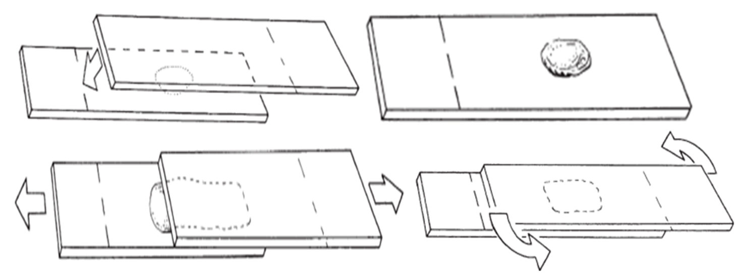

شکل 2. نحوه آماده سازی گستره از نمونه های سفت، گرانولی و موکوئیدی.

**5. نمونه های سواب:**

* در صورت ارسال دو سواب، از یکی برای تلقیح محیط و دیگری برای تهیه اسمیر استفاده کنید.
* اگر فقط یک سواب دریافت شد، ابتدا محیط جامد را تلقیح کنید، سپس اسمیر را آماده کنید.
* **روش انجام:** سواب اول را به آرامی روی یک چهارم سطح اسلاید بچرخانید، باید سواب در چهار جهت مختلف بر روی لام کشیده شود تا نمونه به طور کامل بر روی لام قرار گیرد (شکل 3 راست).
* نمونه های سواب الیاف سنتی دارای یک هسته داخلی هستند که می تواند ارگانیسم ها را به دام بیندازد (سواب هایFlocked فاقد هسته داخلی هستند). در این مورد راهکار به صورت زیر است:

الف) سواب در 5/0 تا 1 میلی لیتر نرمال سالین یا محیط آبگوشت به مدت 10 تا 20 ثانیه ورتکس (مخلوط) شود تا مواد از الیاف خارج شود. ب) سواب را در جداره لوله فشار دهید تا آب آن گرفته شود و از مایع ایجاد شده برای تهیه اسمیر و تلقیح به محیط ها استفاده کنید.

* برخی از سواب ها در محیط مایع یا با مقدار کمی سرم استریل ارسال می شوند، در این حالت نمونه را می توان قبل از تلقیح محیط و تهیه اسمیر مستقیم با چرخاندن در ظرف اصلی مخلوط کرد.
* برای کشت باید سواب در چهار جهت مختلف بر روی یک چهارم محیط کشت کشیده شود تا نمونه به طور کامل بر روی محیط ها قرار بگیرد و سپس کشت خطی انجام شود.
* اسمیر از نمونه مایع غلیظ یا نیمه جامد مانند مدفوع را می توان به کمک سواب از نمونه به روش زیر (شکل 3 چپ) تهیه کرد. مقداری نمونه را با سواب برداشته و به صورت زیگزاگی روی لام می کشیم برای کشت نیز باید مقداری نمونه را با سواب برداشته و بر روی یک چهارم محیط کشت کشیده شود و سپس کشت خطی انجام شود.

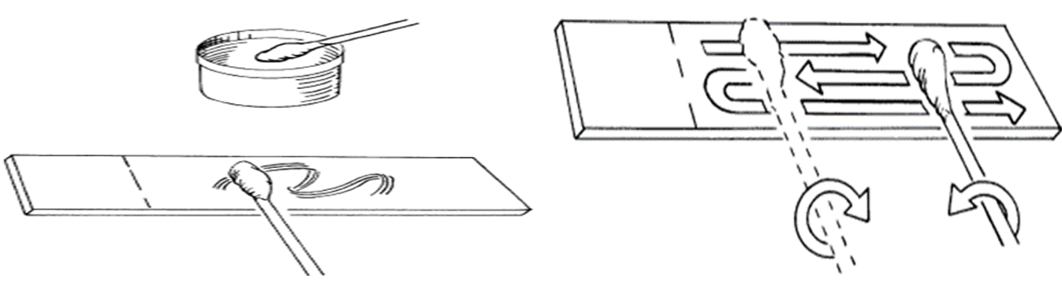

شکل 3. **راست**. نحوه کشیدن دورانی سواب ارسالی بر روی لام شیشه ای. **چپ**: کشت نمونه مدفوع با کمک سواب.

**6. بافت:**

نمونه های بافت باید همگن شوند اما از آنجایی که همگن سازی می تواند ارگانیسم های خاصی را از بین ببرد، در برخی شرایط بافت با قیچی استریل و پنس به قطعات کوچک مناسب برای کشت خرد می شود.

الف) نمونه را به درب ظرف پلیت استریل منتقل کنید.

ب) بافت را با تیغ جراحی استریل تیکه کنید و قسمت های چرکی، نکروزه یا خونی را انتخاب کنید.

ج) چند تکه از بافت را روی لام به صورت مستقیم قرار دهید یا می توان بخش‌هایی از بافت خرد شده و مقدار کمی محیط آبگوشت را مخلوط کرد و سپس یک اسمیر نازک به اندازه یک چهارم لام آماده نمود.

د) برای کشت چند تکه کوچک از بافت را بر روی یک چهارم اول محیط­ها گذاشته و به کمک سواب به خوبی در این قسمت بکشید و سپس کشت خطی را به کمک لوپ انجام دهید.

**نکته:** اخیراً برای نمونه بافت میزان کانت باکتری بر حسب تعداد در هر گرم از بافت باید گزارش شود. به همین خاطر لازم است قبل از کشت وزن بافتی که قصد کشت آن را داریم اندازه گیری شود.

**7. ادرار**

* لام مستقیم از ادرار توصیه نمی شود اما دیدن یک مورفولوژی باکتری همراه با WBCبالا می تواند نشان دهنده عفونت باشد و درمان طبق واکنش گرم می تواند به صورت تجربی شروع شود (کاربرد اصلی).
* همچنین دیدن چند مورفوتیپ مختلف باکتری و تعداد سلول های اپیتلیال زیاد نشان دهنده آلودگی است و همان لحظه می توان دستور تکرار نمونه را صادر کرد.
* رنگ آمیزی گِرم همچنین نقش کلیدی در شناسایی باکتری های رشد یافته در کشت (اسمیر غیرمستقیم) دارد.
* مشابه اسمیر مستقیم، اسمیر غیرمستقیم تهیه شده از رشد باکتری برای بررسی واکنش گرم، مورفولوژی و آرایش ارزیابی می شود.
* همچنین نتایج اسمیر برای تعیین آزمایش های بعدی برای شناسایی و مشخص کردن ارگانیسم های جدا شده از نمونه بیمار و انجام تست حساسیت آنتی بیوتیکی استفاده خواهد شد.
* روش لام مستقیم از ادرار به ترتیب زیر است:

الف) یک قطره ادرار را روی لام میکروسکوپ قرار دهید (بدون نیاز به آماده سازی خاص).

ب) قطره را پخش نکنید و اجازه دهید نمونه خشک شود. نحوه کشت ادرار جلوتر صحبت شده است.

**روش لام از کشت (اسمیر غیرمستقیم):**

الف) یک قطره آب استریل یا نرمال سالین را روی لام برچسب دار قرار دهید.

ب) مقدار کمی از کلنی ایزوله را با یک لوپ یک بار مصرف یا استریل شده به لام منتقل کنید و پخش کنید.

**خشک کردن و ثابت کردن لام**

بعد از تهیه لام قدم بعدی خشک و ثابت (فیکس) کردن لام می باشد. اسمیرها را در دمای اتاق با هوا خشک کنید یا روی بلوک حرارتی (تقریباً 60 درجه سانتیگراد) قرار دهید. اگر عجله دارید پشت لام را بدون حرارت مستقیم در کنار شعله قرار دهید.

**1) تثبیت حرارتی لام**

الف) اسمیرهای خشک شده در هوا را دو یا سه بار از داخل شعله عبور دهید. بیش از حد داغ نکنید که دست را بسوزاند.

ب) اجازه دهید اسلاید قبل از رنگ آمیزی خنک شود.

**2) تثبیت لام توسط متانول**

الف) اسمیرهای خشک شده در هوا را به مدت یک دقیقه در یک شیشه کوپلین حاوی متانول قرار دهید. اسلایدها را تخلیه کنید و اجازه دهید قبل از رنگ آمیزی خشک شوند. روش دیگر: چند قطره متانول را بر روی لام ریخته و اجازه دهید خشک شود.

اکنون لام خشک و تثبیت شده است و آماده رنگ آمیزی گرم و بقیه رنگ آمیزی ها در صورت لزوم است. دستورالعمل رنگ آمیزی های مختلف قبلاً به طور کامل آمده است.

**(5) ملاحظات ایمنی:**

* استفاده از وسايل حفاظت فردی مخصوصاً دستکش مقاوم و غير قابل نفوذ در زمان آماده سازی اولیه نمونه برای لام مستقیم و کشت الزامی می باشد.
* تمامی فرایندهای آماده سازی اولیه نمونه برای لام مستقیم و کشت باید در زیر هود بیولوژیک به انجام برسد.
* برای سانتریفیوژ نمونه هایی که امکان تکرار آنها وجود ندارد (مانند نمونه های تهاجمی)، بهتر است سانتریفیوژ در لوله های استریل پلاستیکی به جای شیشه ای به انجام برسد تا از احتمال شکسته شدن در هنگام سانتریفیوژ و از بین رفتن نمونه جلوگیری شود.

**(6) محدودیت ها و تداخلات:**

* در صورت کم بودن نمونه ارسالی برای انجام همزمان لام مستقیم و کشت آزمایشگاه موظف است درخواست ارسال نمونه بیشتر داشته باشد.
* در صورت عدم امکان ارسال نمونه بیشتر لازم است اولویت (لام مستقیم یا کشت) توسط پزشک برای آزمایشگاه مشخص شود.

**(7) مستندات و سوابق :**

در فرم مخصوص نمونه های میکروبی موجود در بخش میکروب شناسی باید زمان شروع پروسه آماده سازی اولیه نمونه برای لام مستقیم و کشت ثبت شود.

**(8) منابع**:

1. کتاب آزمایشگاه باکتری شناسی پزشکی. جلد اول: تشخیص. دکتر داریوش شکری و همکاران. انتشارات تیمورزاده نوین و کیا. 1402.
2. کتاب آزمایشگاه باکتری شناسی پزشکی. جلد دوم: تفسیر کشت. دکتر داریوش شکری و همکاران. انتشارات تیمورزاده نوین و کیا. 1402.
3. دستورالعمل مدیریت نمونه در آزمایشگاه های پزشکی. آزمایشگاه مرجع سلامت وزارت بهداشت، درمان و آموزش پزشکی. تابستان 1396.
4. Isenberg D. Henry: *Clinical Microbiology Procedures Handbook*، American Society for Microbiology. 2007.
5. Koneman، Elmer W، et al. Color Atlas and Text book of Diagnostic Microbiology. *Philedelphia: Lippincott-Raven Publishers. Seventh edition.* 2021.
6. Mahon CR, Lehman DC. Textbook of Diagnostic Microbiology-E-Book: Textbook of Diagnostic Microbiology. Elsevier Health Sciences; 2022 Nov 2.
7. Tille، Patricia. *Bailey & Scott's diagnostic microbiology-e-book*. Elsevier Health Sciences، fifteenth edition. 2021.
8. Biosafety in Microbiological and Biomedical Laboratories, 5th Edition, HHS Publication No. (CDC) 21-1112, Revised December 2009.
9. Baron EJ، Thomson RB Jr: Specimen collection، transport، and processing: bacteriology. In Versalovic J، et al، editors: Manual of clinical microbiology، Ed 10، Washington، DC، 2011، ASM Press، p. 228.